
CÔNG TY TNHH TM CÔNG NGHỆ HỒNG QUANG
(HONG QUANG TECHNOLOGY CO., LTD.)
51 Trần Đình Xu, P. Cầu Kho, Quận 1, Tp.HCM
Tel: 6291 2958 – 6291 2960 – 3920 6480 – 3838 5640 Fax: 3920 6481
E-mail: sales@hongquang-tec.comwww.hongquang-tec.comwww.bosser.vn

BẢNG BÁO GIÁ ĐẠI LÝ

TP. Hồ Chí Minh, ngày / /2016
Kính gửi:
Người nhận:
ĐT: Fax:
Chúng tôi, Nhà Nhập khẩu & Phân phối chính thức MÁY ĐÓNG SÁCH LÒ XO hiệu BOSSER Công Nghệ USA, xin trân trọng gửi đến quý cơ quan bảng giá sản phẩm như sau:

TÊN HÀNG | Tính năng kỹ thuật | ĐƠN GIÁ  (VND)
MÁY ĐÓNG LÒ XO NHỰA
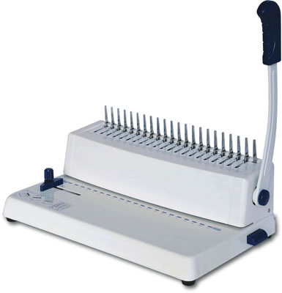  BOSSER CB-308 | - Máy đóng lò xo nhựa 21 lổ  - Hệ thống đóng bằng tay  - Đóng lổ hình chữ nhật 3x8mm  - Số lượng giấy đục lổ: 12 tờ A4 (70gms)/lần  - Số lượng giấy gắn vào lò xo tối đa được 250 tờ  - Chức năng canh lề, chỉnh gáy từ 2.5mm đến 6.5mm  - Lò xo sử dụng: 6mm – 50mm (20 - 500 tờ)  - Dao đóng bằng thép đặc biệt siêu bền  HOT  - Thân máy được thiết kế bằng kim loại  - Trọng lượng: 4.8 kg  - Kích thước: 370x225x160 mm | 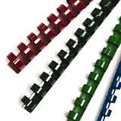  1.370.000
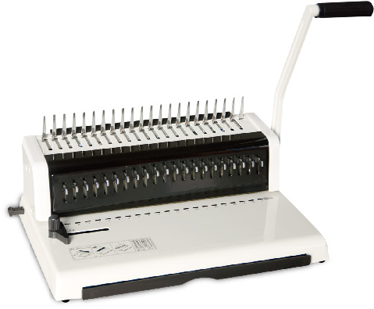  BOSSER CB-518 | - Máy đóng lò xo nhựa 21 lỗ  HOT  - Hệ thống đóng bằng tay  - Đóng lỗ hình chữ nhật 3x8mm  - Số lượng giấy đục lỗ: 16 tờ A4 (70gms)/lần  - Số lượng giấy gắn vào lò xo tối đa được 500 tờ  - Chức năng canh lề, chỉnh gáy từ 2.5mm đến 6.5mm  - Chức năng bỏ 21 lỗ đóng tiện dụng cho các khổ giấy  - Lò xo sử dụng: 6mm – 50mm (20 - 500 tờ)  - Dao đóng bằng thép đặc biệt siêu bền  - Thân máy được thiết kế bằng kim loại  - Trọng lượng: 6.6 kg  - Kích thước: 390x270x180 mm | 1.730.000
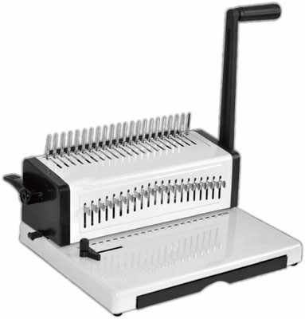  BOSSER CB-9026A | - Máy đóng lò xo nhựa 21 lổ  HOT  - Hệ thống đóng bằng tay  - Đóng lổ hình chữ nhật 3x8mm  - Số lượng giấy đục lổ: 20 tờ A4 (70gms)/lần  - Số lượng giấy gắn vào lò xo tối đa được 500 tờ  - Chức năng canh lề, chỉnh gáy từ 2.5mm đến 6.5mm  - Chức năng bỏ 21 lổ đóng tiện dụng cho các khổ giấy  - Lò xo sử dụng: 6mm – 50mm (20 - 500 tờ)  - Dao đóng bằng thép đặc biệt siêu bền  - Thân máy được thiết kế bằng kim loại  - Trọng lượng: 9.7 kg  - Kích thước: 400x320x200 mm | 2.400.000
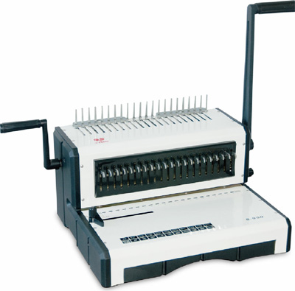  BOSSER CB-950 | - Máy đóng lò xo nhựa 21 lổ công suất lớn bền bỉ  - Hệ thống đóng bằng tay  - Đóng lổ hình chữ nhật 3x8mm  - Số lượng giấy đục lổ: 23-25 tờ A4 (70gms)/lần  - Số lượng giấy gắn vào lò xo tối đa được 500 tờ  - Chức năng canh lề, chỉnh gáy từ 2.5mm đến 6.5mm  - Chức năng bỏ 21 lổ đóng tiện dụng cho các khổ giấy  - Lò xo sử dụng: 6mm – 50mm (20 - 500 tờ)  - Dao đóng bằng thép đặc biệt siêu bền  HOT  - Thân máy được thiết kế bằng kim loại  - Trọng lượng: 13.5 kg  - Kích thước: 400x340x250 mm | 4.100.000
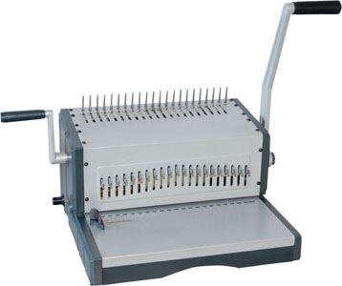  BOSSER CB-8701 | - Máy đóng lò xo nhựa 21 lổ công suất lớn bền bỉ  - Hệ thống đóng bằng tay  - Đóng lổ hình chữ nhật 3x8mm  - Số lượng giấy đục lổ: 25-28 tờ A4 (70gms)/lần  - Số lượng giấy gắn vào lò xo tối đa được 500 tờ  - Chức năng canh lề, chỉnh gáy từ 2.5mm đến 6.5mm  - Chức năng bỏ 21 lổ đóng tiện dụng cho các khổ giấy  - Lò xo sử dụng: 6mm – 50mm (20 - 500 tờ)  - Dao đóng bằng thép đặc biệt siêu bền  - Thân máy được thiết kế bằng kim loại  - Trọng lượng: 13.5 kg  - Kích thước: 400x340x250 mm | 5.000.000
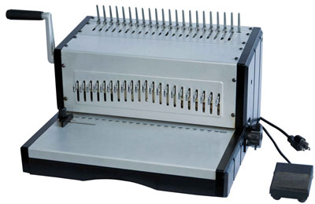  BOSSER CB-8708E | - Máy đóng lò xo nhựa 21 lổ công suất lớn bền bỉ  - Hệ thống đóng bằng điện  - Đóng lổ hình chữ nhật 3x8mm  - Số lượng giấy đục lổ: 28-30 tờ A4 (70gms)/lần  - Số lượng giấy gắn vào lò xo tối đa được 500 tờ  - Chức năng canh lề, chỉnh gáy từ 2.5mm đến 6.5mm  - Chức năng bỏ 21 lổ đóng tiện dụng cho các khổ giấy  - Lò xo sử dụng: 6mm – 50mm (20 - 500 tờ)  - Dao đóng bằng thép đặc biệt siêu bền  - Thân máy được thiết kế bằng kim loại  - Trọng lượng: 22 kg  - Kích thước: 410x370x260 mm | 10.000.000
MÁY ĐÓNG LÒ XO KẼM
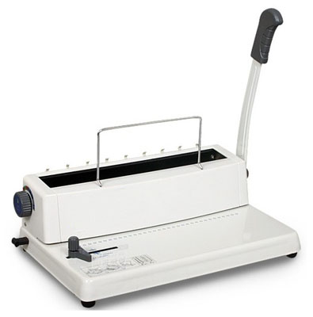  BOSSER WR-318 | - Máy đóng lò xo kẽm 34 lổ  - Hệ thống đóng bằng tay  - Đóng lổ vuông 4x4mm  - Số lượng giấy đục lổ: 12 tờ A4 (70gms)/lần  - Số lượng giấy gắn vào lò xo tối đa được 130 tờ  - Chức năng canh lề, chỉnh gáy từ 2.5mm đến 6.5mm  - Lò xo sử dụng: 4.7mm – 14.3mm (10 - 130 tờ)  - Dao đóng bằng thép đặc biệt siêu bền  - Thân máy được thiết kế bằng kim loại  - Trọng lượng: 6 kg  HOT  - Kích thước: 370x225x160 mm | 1.730.000
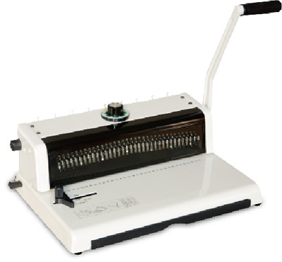  BOSSER WR-598 | - Máy đóng lò xo kẽm 34 lổ  - Hệ thống đóng bằng tay  - Đóng lổ vuông 4x4mm  - Số lượng giấy đục lổ: 16 tờ A4 (70gms)/lần  - Số lượng giấy gắn vào lò xo tối đa được 130 tờ  - Chức năng canh lề, chỉnh gáy từ 2.5mm đến 6.5mm  - Chức năng bỏ 34 lổ đóng tiện dụng cho các khổ giấy  - Lò xo sử dụng: 4.7mm – 14.3mm (10 - 130 tờ)  - Dao đóng bằng thép đặc biệt siêu bền  - Thân máy được thiết kế bằng kim loại  - Trọng lượng: 8.5 kg  - Kích thước: 390x270x150 mm | 2.500.000
BOSSER WR-598R | - Máy đóng lò xo kẽm 34 lổ  - Hệ thống đóng bằng tay  - Đóng lổ tròn 4mm  - Số lượng giấy đục lổ: 16 tờ A4 (70gms)/lần  - Số lượng giấy gắn vào lò xo tối đa được 130 tờ  - Chức năng canh lề, chỉnh gáy từ 2.5mm đến 6.5mm  - Chức năng bỏ 34 lổ đóng tiện dụng cho các khổ giấy  - Lò xo sử dụng: 4.7mm – 14.3mm (10 - 130 tờ)  - Dao đóng bằng thép đặc biệt siêu bền  - Thân máy được thiết kế bằng kim loại  - Trọng lượng: 8.5 kg  - Kích thước: 390x270x150 mm | 2.600.000
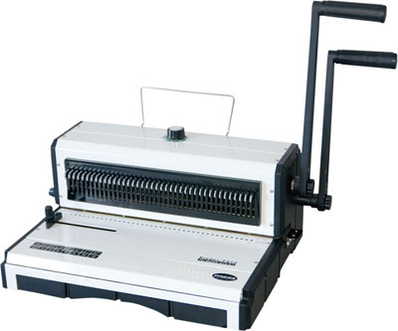  (P 3:1)  BOSSER WR-970R | - Máy đóng lò xo kẽm 34 lổ công suất lớn bền bỉ  - Hệ thống đóng bằng tay  - Đóng lổ tròn 4mm, đục được 40 lổ  - Số lượng giấy đục lổ: 20 tờ A4 (70gms)/lần  - Số lượng giấy gắn vào lò xo tối đa được 130 tờ  - Chức năng canh lề, chỉnh gáy từ 2.5mm đến 6.5mm  - Chức năng bỏ 40 lổ đóng tiện dụng cho các khổ giấy  - Lò xo sử dụng: 4.7mm – 14.3mm (10 - 130 tờ)  BEST  SELLER  - Dao đóng bằng thép đặc biệt siêu bền  - Thân máy được thiết kế bằng kim loại  - Trọng lượng: 17 kg  - Kích thước: 450x340x210 mm | 4.300.000
(P 3:1)  BOSSER WR-970 | - Máy đóng lò xo kẽm 34 lổ công suất lớn bền bỉ  - Hệ thống đóng bằng tay  - Đóng lổ vuông 4x4mm, đục được 40 lổ  - Số lượng giấy đục lổ: 20 tờ A4 (70gms)/lần  - Số lượng giấy gắn vào lò xo tối đa được 130 tờ  - Chức năng canh lề, chỉnh gáy từ 2.5mm đến 6.5mm  - Chức năng bỏ 40 lổ đóng tiện dụng cho các khổ giấy  - Lò xo sử dụng: 4.7mm – 14.3mm (10 - 130 tờ)  - Dao đóng bằng thép đặc biệt siêu bền  BEST  SELLER  - Thân máy được thiết kế bằng kim loại  - Trọng lượng: 17 kg  - Kích thước: 450x340x210 mm | 4.300.000
(P 2:1)  BOSSER WR-970E | - Máy đóng lò xo kẽm 23 lổ công suất lớn bền bỉ  - Hệ thống đóng bằng tay  - Đóng lổ hình chữ nhật 4x5mm, đục được 27ổ  - Số lượng giấy đục lổ: 20 tờ A4 (70gms)/lần  - Số lượng giấy gắn vào lò xo tối đa được 130 tờ  - Chức năng canh lề, chỉnh gáy từ 2.5mm đến 6.5mm  - Chức năng bỏ 27 lổ đóng tiện dụng cho các khổ giấy  - Lò xo sử dụng: 15.9 – 25.4mm (140 – 250 tờ)  - Dao đóng bằng thép đặc biệt siêu bền  - Thân máy được thiết kế bằng kim loại  - Trọng lượng: 17 kg  - Kích thước: 370x290x150 mm | 4.300.000
(P 2:1)  BOSSER WR-970ER | - Máy đóng lò xo kẽm 23 lổ công suất lớn bền bỉ  - Hệ thống đóng bằng tay  - Đóng lổ tròn 6m, đục được 27ổ  - Số lượng giấy đục lổ: 20 tờ A4 (70gms)/lần  - Số lượng giấy gắn vào lò xo tối đa được 130 tờ  - Chức năng canh lề, chỉnh gáy từ 2.5mm đến 6.5mm  - Chức năng bỏ 27 lổ đóng tiện dụng cho các khổ giấy  - Lò xo sử dụng: 15.9 – 25.4mm (140 - 250 tờ)  - Dao đóng bằng thép đặc biệt siêu bền  - Thân máy được thiết kế bằng kim loại  - Trọng lượng: 17 kg  - Kích thước: 370x290x150 mm | 4.300.000
MÁY ĐÓNG LÒ XO XOẮN ỐC
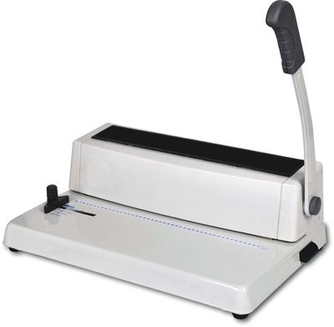  BOSSER CI-338 | - Máy đóng lò xo xoắn ốc  - Hệ thống đóng bằng tay & gắn lò xo bằng tay  - Đóng lổ tròn 4mm  - Số lượng giấy đục lổ: 12 tờ A4 (70gms)/lần  - Số lượng giấy gắn vào lò xo tối đa được 500 tờ  - Chức năng canh lề, chỉnh gáy từ 2.5mm đến 6.5mm  - Lò xo sử dụng: 6mm – 50mm (20 - 500 tờ)  - Dao đóng bằng thép đặc biệt siêu bền  - Thân máy được thiết kế bằng kim loại  HOT  - Trọng lượng: 4.5 kg  - Kích thước: 370x225x130 mm |   2.100.000
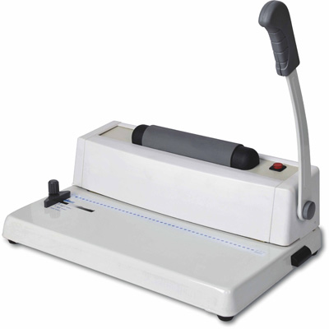  BOSSER CI-348 | - Máy đóng lò xo xoắn ốc  - Hệ thống đóng bằng tay & gắn lò xo bằng điện  - Đóng lổ tròn 4mm  - Số lượng giấy đục lổ: 12 tờ A4 (70gms)/lần  - Số lượng giấy gắn vào lò xo tối đa được 500 tờ  - Chức năng canh lề, chỉnh gáy từ 2.5mm đến 6.5mm  - Dụng cụ gắn lò xo bằng điện dễ dàng, nhanh chóng  - Lò xo sử dụng: 6mm – 50mm (20 - 500 tờ)  - Dao đóng bằng thép đặc biệt siêu bền  - Thân máy được thiết kế bằng kim loại  HOT  - Trọng lượng: 6.3 kg  - Kích thước: 370x225x150 mm | 2.400.000
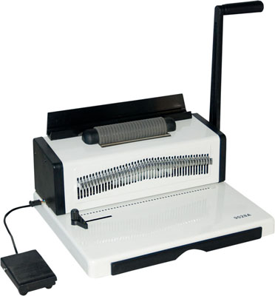  BOSSER CI-9028A | - Máy đóng lò xo xoắn ốc  - Hệ thống đóng bằng tay & gắn lò xo bằng điện  HOT  - Đóng lổ tròn 4mm  - Số lượng giấy đục lổ: 20 tờ A4 (70gms)/lần  - Số lượng giấy gắn vào lò xo tối đa được 500 tờ  - Chức năng canh lề, chỉnh gáy từ 2.5mm đến 6.5mm  - 2 Dụng cụ gắn lò xo bằng tay & bằng điện dễ dàng, nhanh chóng  - Chức năng bỏ 46 lổ đóng tiện dụng cho các khổ giấy  - Lò xo sử dụng: 6mm – 50mm (20 - 500 tờ)  - Dao đóng bằng thép đặc biệt siêu bền  - Thân máy được thiết kế bằng kim loại  HOT  - Trọng lượng: 11 kg  - Kích thước: 400x320x190 mm | 3.300.000
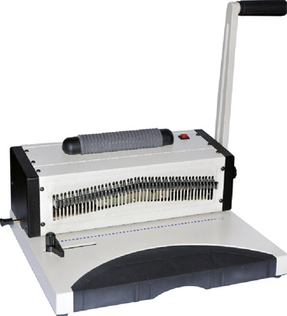  BOSSER CI-9028 SUPER | - Máy đóng lò xo xoắn ốc  - Hệ thống đóng bằng tay & gắn lò xo bằng điện  - Đóng lổ tròn 4mm  - Số lượng giấy đục lổ: 20 tờ A4 (70gms)/lần  - Số lượng giấy gắn vào lò xo tối đa được 500 tờ  - Chức năng canh lề, chỉnh gáy từ 2.5mm đến 6.5mm  - 2 Dụng cụ gắn lò xo bằng tay & bằng điện dễ dàng, nhanh chóng  - Chức năng bỏ 46 lổ đóng tiện dụng cho các khổ giấy  - Lò xo sử dụng: 6mm – 50mm (20 - 500 tờ)  - Dao đóng bằng thép đặc biệt siêu bền  - Thân máy được thiết kế bằng hợp kim nhôm sêu bền  - Trọng lượng: 10 kg  - Kích thước: 400x320x190 mm | 3.800.000
MÁY ĐÓNG LÒ XO 2:1
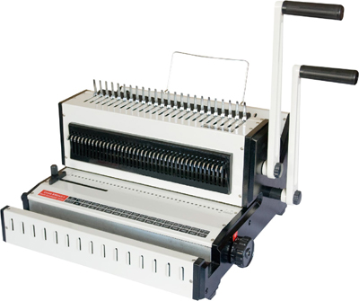  BOSSER CW-2016 | - Máy đóng lò xo nhựa & kẽm  - Lò xo nhựa đục lỗ hình chữ nhật 3x8mm & Lò xo kẽm đục lỗ vuông 4x4mm  - Hệ thống đóng bằng tay  - Số lượng giấy đục lỗ: 20 tờ A4 (70gms)/lần)  - Số lượng giấy gắn vào lò xo tối đa được: 500 tờ lò xo nhựa, 250 tờ lò xo kẽm  - Chức năng canh lề, chỉnh gáy  - Chức năng bỏ tất cả các lỗ đóng tiện dụng cho các khổ giấy  - Lò xo sử dụng: nhựa 6mm-51mm (20-500 tờ) & kẽm 4.5mm-28mm (20-250 tờ)  - Dao đóng bằng thép đặc biệt siêu bền  - Thân máy bằng kim loại  - Trọng lượng: 25 kg  - Kích thước: 450x430x280 mm | 6.500.000
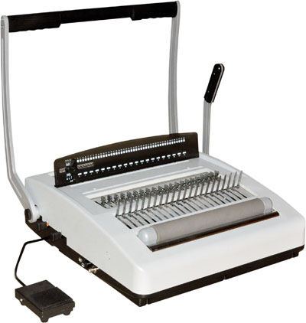  BOSSER CC-2916 | - Máy đóng lò xo nhựa & xoắn ốc công suất lớn bền bỉ  - Lò xo nhựa đục lỗ hình chữ nhật 3x8mm & Lò xo xoắn ốpc đục lỗ tròn 4mm  - Hệ thống đóng bằng tay  - Số lượng giấy đục lỗ: 20 tờ A4 (70gms)/lần)  - Số lượng giấy gắn vào lò xo tối đa được: 500 tờ lò xo nhựa, 500 tờ lò xo xoắn ốc  - Chức năng canh lề, chỉnh gáy  - Chức năng gắn lò xo xoắn ốc bằng điện  - Chức năng bỏ tất cả các lỗ đóng tiện dụng cho các khổ giấy  - Lò xo sử dụng: nhựa 6mm-51mm (20-500 tờ) & xoắn ốc 6mm-50mm (20-500 tờ)  - Dao đóng bằng thép đặc biệt siêu bền  - Trọng lượng: 20 kg  - Kích thước: 450x410x135 mm | 6.000.000
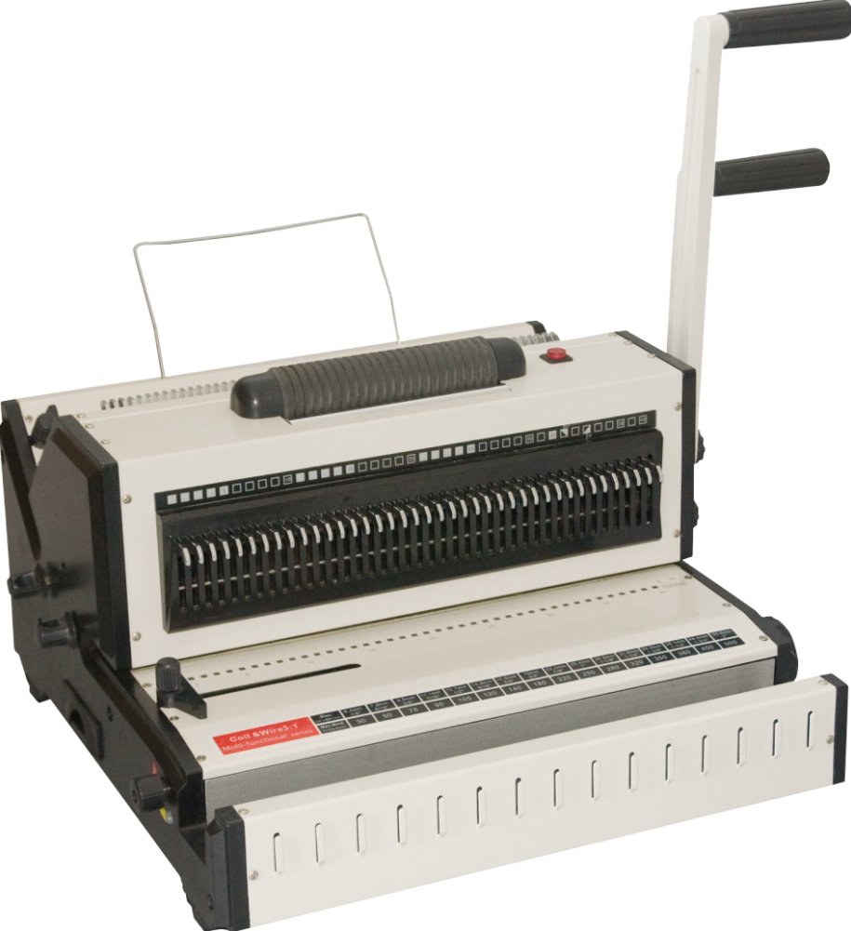  BOSSER CW-2019 | - Máy đóng lò xo kẽm & xoắn ốc  - Lò xo kẽm đục lỗ vuông 4x4mm & Lò xo xoắn ốc đục lỗ tròn 3.6mm  - Hệ thống đóng bằng tay  - Số lượng giấy đục lỗ: 20 tờ A4 (70gms)/lần)  - Số lượng giấy gắn vào lò xo tối đa được: 120 tờ lò xo kẽm, 500 tờ lò xo xoắn ốc  - Chức năng canh lề, chỉnh gáy  - Chức năng gắn lò xo xoắn ốc bằng điện  - Chức năng bỏ tất cả các lỗ đóng tiện dụng cho các khổ giấy  - Lò xo sử dụng: kẽm 6.4mm-14.3mm (20-120 tờ) & xoắn ốc 6mm-50mm (20-500 tờ)  - Dao đóng bằng thép đặc biệt siêu bền  - Thân máy bằng kim loại  - Trọng lượng: 25 kg  - Kích thước: 450x430x280 mm | 7.000.000  Hết hàng
MÁY ĐÓNG LỊCH LÒ XO
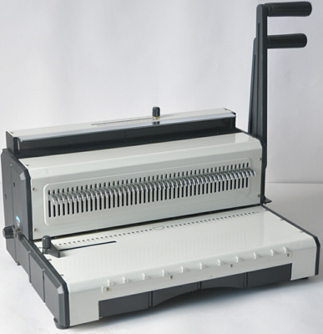  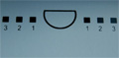  BOSSER WR-930B | - Máy đóng lò xo lịch công suất lớn bền bỉ  - Hệ thống đóng bằng tay  - Đóng lổ vuông 4x4mm, 1 lổ khuyết chính giữa & 44 lổ (22 lổ mỗi bên)  - Đóng lịch khổ A3 = 410mm  - Số lượng giấy đục lổ: 20 tờ A4 (70gms)/lần  - Số lượng giấy gắn vào lò xo tối đa được 130 tờ  - Chức năng canh lề, chỉnh gáy từ 2.5mm đến 6.5mm  - Chức năng bỏ 44 lổ đóng tiện dụng cho các khổ giấy  - Lò xo sử dụng: 4.7mm – 14.3mm (10 – 130 tờ)  - Dao đóng bằng thép đặc biệt siêu bền  - Thân máy được thiết kế bằng kim loại  - Trọng lượng: 22 kg  - Kích thước: 490x340x250 mm | 7.900.000

- Giá trên chưa bao gồm thuế GTGT 10%
- Bảo hành kỹ thuật 12 tháng
- Giao hàng lắp đặt tận nơi Tp.HCM
- Thanh toán bằng tiền mặt hoặc chuyển khoản
Mọi chi tiết vui lòng liện hệ Phòng kinh doanh:
Ms. Hồng: 6291 2958 – 3920 6480 – 0903 961 540 Mr. Quang: 3838 5640 – 0939 21 33 99
HÂN HẠNH ĐƯỢC PHỤC VỤ

